ملخص الورقة البحثية بعنوان "إطار تطوير كفاءات إدارة المشاريع في بيئة الأعمال المضطربة"
Project management competence development framework in turbulent business environments

تبحث في كيفية تطوير كفاءات إدارة المشاريع في بيئة الأعمال المضطربة. يجادل الباحثون بأن بيئة الأعمال المضطربة تتطلب كفاءات جديدة ومختلفة من مديري المشاريع.

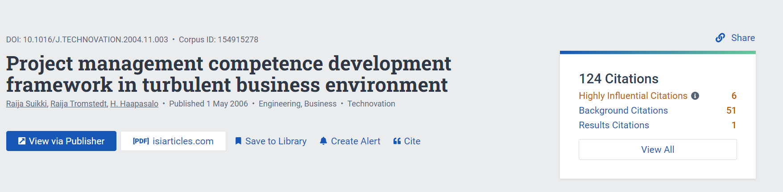

تحدد الورقة البحثية أربعة مجالات أساسية لكفاءات إدارة المشاريع في بيئة الأعمال المضطربة:
- الرؤية الاستراتيجية: القدرة على فهم الاتجاهات المستقبلية والتأثيرات المحتملة على المشاريع.
- القدرة على التكيف: القدرة على التكيف بسرعة مع التغييرات والظروف الجديدة.
- القدرة على القيادة: القدرة على قيادة فرق العمل والتأثير على الآخرين.
- القدرة على التعلم المستمر: القدرة على تعلم مهارات ومعرفة جديدة باستمرار.
بناءً على هذه المجالات الأربعة، اقترح الباحثون إطارًا لتطوير كفاءات إدارة المشاريع في بيئة الأعمال المضطربة؛ يتكون الإطار المقترح من أربعة مكونات:
- التقييم: تقييم كفاءات مديري المشاريع الحالية.
- التدريب: توفير التدريب على المهارات والقدرات اللازمة.
- الممارسة: توفير الفرص للممارسة والتطبيق.
- التقييم المستمر: تقييم التقدم المحرز وإجراء التعديلات حسب الحاجة.
يوصي الباحثون بتطبيق هذا الإطار على جميع مديري المشاريع، بغض النظر عن مستوى خبرتهم أو تخصصهم.
فيما يلي بعض التفاصيل الإضافية حول كل مجال من مجالات كفاءات إدارة المشاريع في بيئة الأعمال المضطربة:
الرؤية الاستراتيجية:
يتطلب مديرو المشاريع في بيئة الأعمال المضطربة أن يكونوا قادرين على فهم الاتجاهات المستقبلية والتأثيرات المحتملة على المشاريع. يمكنهم القيام بذلك من خلال البحث والتحليل والتواصل مع أصحاب المصلحة.
القدرة على التكيف:
يتطلب مديرو المشاريع في بيئة الأعمال المضطربة أن يكونوا قادرين على التكيف بسرعة مع التغييرات والظروف الجديدة. يمكنهم القيام بذلك من خلال المرونة والإبداع وحل المشكلات.
القدرة على القيادة:
يتطلب مديرو المشاريع في بيئة الأعمال المضطربة أن يكونوا قادرين على قيادة فرق العمل والتأثير على الآخرين. يمكنهم القيام بذلك من خلال بناء الثقة والعلاقات الإيجابية وتحفيز الموظفين.
القدرة على التعلم المستمر:
يتطلب مديرو المشاريع في بيئة الأعمال المضطربة أن يكونوا قادرين على تعلم مهارات ومعرفة جديدة باستمرار. يمكنهم القيام بذلك من خلال القراءة والحضور إلى المؤتمرات والندوات والتعلم عبر الإنترنت.
الخاتمة:
يقدم إطار تطوير كفاءات إدارة المشاريع في بيئة الأعمال المضطربة نهجًا شاملًا لمساعدة مديري المشاريع على تطوير المهارات والقدرات اللازمة للنجاح في بيئة الأعمال المضطربة.

